DALLMER DallDrain Select Vario Bodenablauf

Dallmer

Eigenschaften

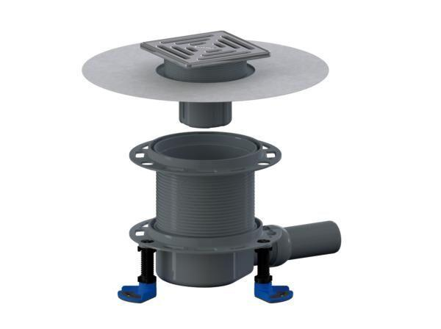

GTIN:

4001636517050

HAN:

517050

Anschluss, Abdichtung

Anschlussmanschette, Anschlussfolie

Beheizbarkeit Ablauf

ohne Begleitheizung

Produkt

Ablauf mit Aufsatzstück

Werkstoff

Polypropylen (PP)

Stutzen-Ausführung

senkrecht, waagerecht

Nennweite DN

50,00